1. A0A0U1BX18  SSEA4

在uniprot蛋白数据库中找到的是基因名

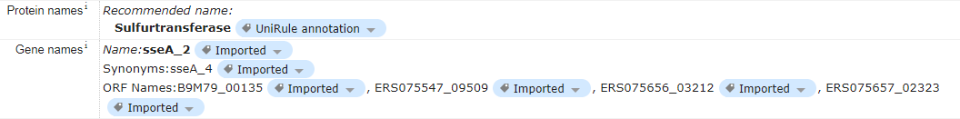

2. Q6NX90 Lc3::,beclin 1::,β-actin::,p53::,EGFP::,mCherry::,LC3::,spns1

这个是unreviewed的

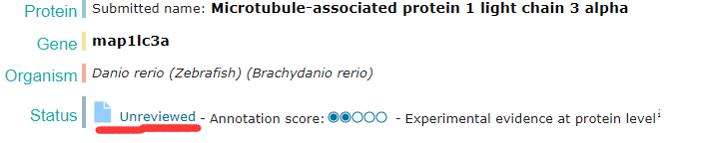

3. 2551422 FimA::,DC-SIGN::,LC3-II

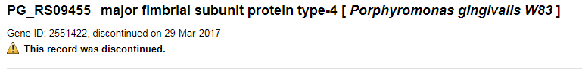

4. 71680 GRASP55::,IL‐1β::,RFP

换id了

